ΕΡΓΑΣΤΗΡΙΑΚΟ ΚΕΝΤΡΟ ΝΑΥΠΑΚΤΟΥ
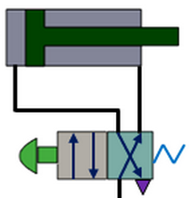
Εργαστήριο Αυτοματισμοι και αισθητηρεσ

Άσκηση:
Εκκίνηση Ασύγχρονου Τριφασικού Κινητήρα Βραχυκυκλωμένου Δρομέα (ΑΤΚΒΔ) από πολλές θέσεις.

- Να αναγνωρίσετε τα υλικά του παρακάτω κυκλώματος.
- Να υλοποιήσετε το παρακάτω κύκλωμα.
- Αφού γίνει έλεγχος της συνδεσμολογίας από τον καθηγητή σας, να ελέγξετε την λειτουργία του παρουσία του καθηγητή σας.
- Να αποσυνδέσετε το κύκλωμα και να επιστρέψετε τις πινακίδες σας.

